安 徽 理 工 大 学

实 验 报 告

课程名称 算法设计与分析
学 院 数学与大数据学院
班 级 信计24-1
学 号___2024306169_______
姓 名______吕家谦____________
指导教师 郭娟

2026年10 月 12日
实验名称 | 分治与递归
所属课程 | 算法设计与分析 | 实验时间 | 2026.10.12
班级 姓名 | 信计24-1
- 实验目的
1理解可以使用贪心策略求解问题的一般特征，掌握贪心求解策略一般步骤。
2掌握使用贪心法求解普通背包问题、带有限期的作业调度问题的求解方法及证明方法。
3掌握贪心法求解典型问题的最优贪心策略，能编程实现求解普通背包问题、带截止期限的作业调度问题，多机作业调度问题，活动安排、最小生成树及单元点最短路等问题。
4编程技巧上形成接收数据的过程框架，正确接收输入数据；正确使用相应编程语言给的排序工具类或方法
- 实验环境（或实验设备）
vscode, python3.14

- 实验内容（将完成的题目列在下面，3/4选做一题，5选做）
12两题必做，34两题选择一题完成（编程提示1：可以先使用数组中设置固定数据，验证处理逻辑的正确性，然后再从键盘接收数据
提示2：使用对应语言中给的排序工具完成排序处理）
1.实现贪心法求普通背包问题的算法，并输出给定问题的最优解向量以最优效益值。
输入：第一个两个数，分别表示n和M，M表示背包容量，n表示n个物品，接下来n行分别是物品的效益值pi和重量wi。
输出：第一行解向量（按原来物品的顺序），第二行效益值
例如：
输入：n 5
1 4
5 2
1 3
输出
（0 1 1）
6
2.编程实现带有截止期限的作业调度问题
要求先接受作业数量n，然后后面的n行分别为作业编号、效益值、和截止期限
要求给出最终调度的作业编号，及最优效益值（利用实验一中实现的union find方法）
例如：
输入：
5
1 120 3
2 100 3
3 90 2
4 80 2
5 78 2
输出
1，2，3
310
注：1输入的作业效益值可以是无序的
2(选做步骤：可以随机生成n（n<=2147483647）观察程序运行时间，与插入排序思想的作业调度对比)
3（选做）多机作业调度问题，输出最终完成时间
先输入两个数分别是m和n，m表示机器的数量，n表示作业的数量，接下来n行是作业编号以及完成作业需要的时间
例如：
输入：
3 7（表示3台机器，7个作业）
1 2（作业1，处理时间2）
2 14
3 4
4 16
5 6
6 5
7 3
输出：
17（最终7个作业，3台机器调度总的处理时间是17）
4（选做）使用贪心法求解以下活动安排问题，输出选择的活动
有1个会议室和6个活动，已知活动的开始和结束时间，如何决策才能安排尽量多的活动时间不能冲突，活动1（7，8）与活动3（8，10）不冲突，即允许上一个活动结束时间与下一个活动的开始时间一样
输入：
6 (表示有6场活动)
1 （7，8）（表示1号活动，开始时间7，结束时间8，可以不带括号）
2 （6，9）
3 （8，10）
4 （8，11）
5 （10，16）
6 （17，20）
输出
1，3，5，6
- 实验步骤（题目1 3/4的核心代码）

# 物品数量n 背包容量m
n, m = map(int, input().split())

items = []

for i in range(n):
p, w = map(int, input().split())
items.append((p, w, i))

# 按照单位重量价值排序
items.sort(key=lambda x: x[0] / x[1], reverse=True)
# 记录结果
ans, total = [0] * n, 0

for p, w, i in items:
if m == 0:
break

# 最小可取值
take = min(m, w)
# 记录向量
ans[i] = take / w
total += p * ans[i]
m -= take

print("(" + " ".join(f"{int(x)}" for x in ans) + ")")
print(f"{int(total)}")

n = int(input())
jobs = []

for i in range(n):
id, p, d = map(int, input().split())
jobs.append((id, p, d))

# 按照效应排序
jobs.sort(key=lambda x: x[1], reverse=True)

F = list(range(n + 1))

def find(x):
if F[x] != x:
F[x] = find(F[x])
return F[x]

ans, total = [], 0

for id, p, d in jobs:
# 寻找完成日期
t = find(min(d, n))

if t > 0:
ans.append(id)
total += p
# 占用当前时间段, 指向更早的时间
F[t] = find(t - 1)

print(",".join(map(str, ans)))
print(total)

m, n = map(int, input().split())

jobs = []

for i in range(n):
id, t = map(int, input().split())
jobs.append((id, t))

# 按耗时排序
jobs.sort(key=lambda x: x[1], reverse=True)
# 记录机器工作时间
machines = [0] * m

# 依次安排
for id, t in jobs:
# 找到当前工作时间最少的机器
k = machines.index(min(machines))
machines[k] += t

print(max(machines))
- 实验报告结果及分析（运行结果截图）

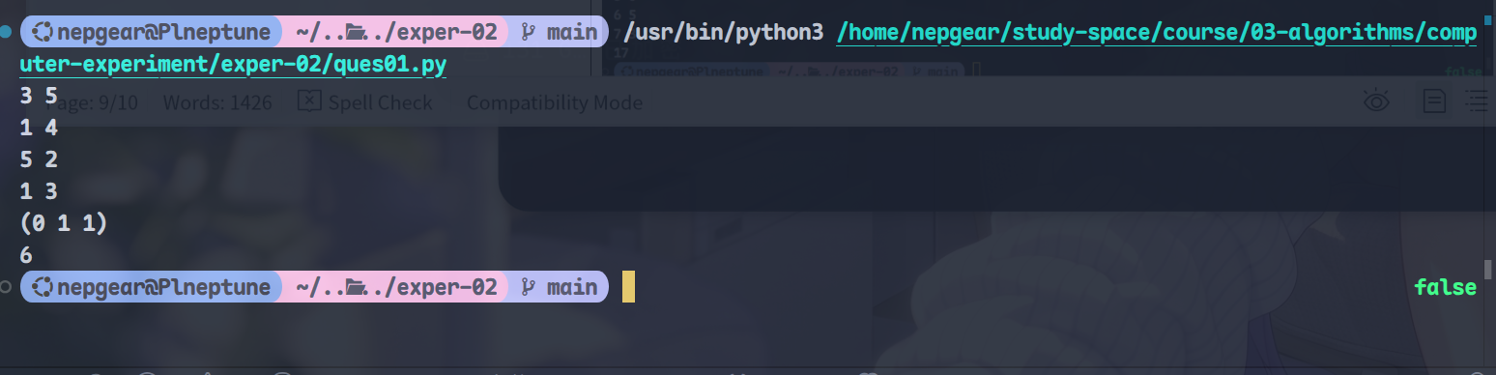

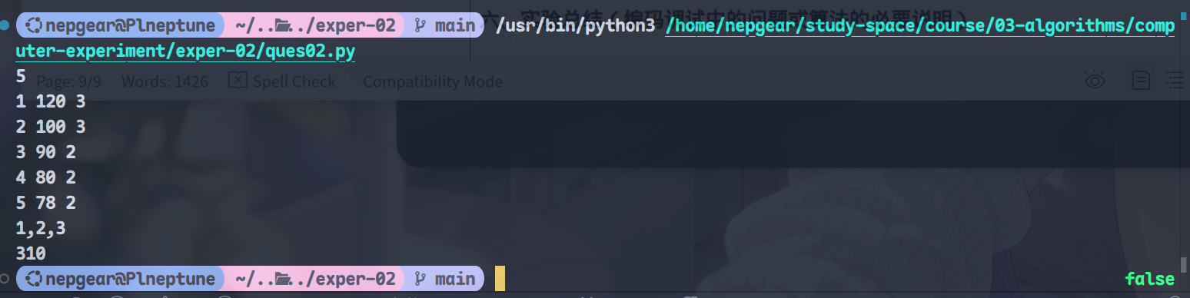

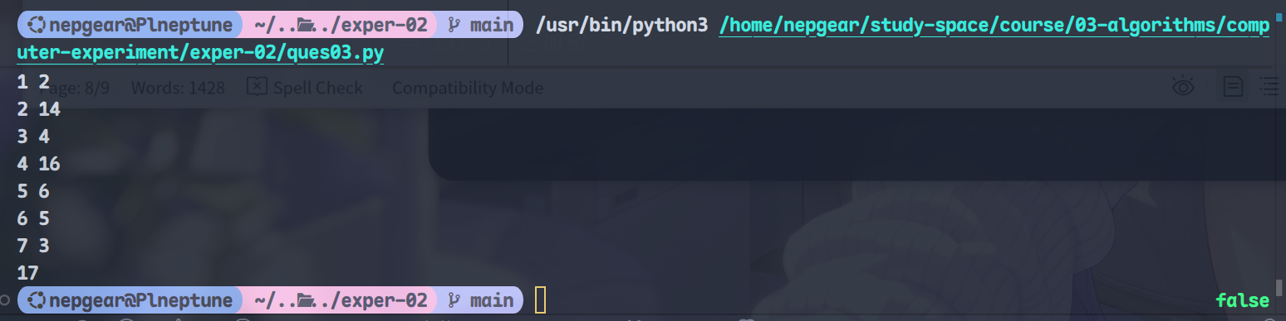
- 实验总结（编码调试中的问题或算法的必要说明）

本次实验围绕贪心策略的应用展开，通过实现普通背包问题、带截止期限的作业调度问题以及多机作业调度问题，深入理解了贪心算法的基本思想与适用条件。实验表明，贪心法在满足贪心选择性质和最优子结构的问题中能够高效求得最优解，如背包问题按效益重量比排序、作业调度按效益降序并结合并查集安排截止期限。编程过程中，掌握了数据输入框架的构建以及利用排序工具简化处理流程。通过对比不同策略，进一步认识到贪心策略的局限性，即并非所有问题都能通过局部最优达到全局最优。本次实验提升了算法设计与分析能力，也为后续学习更复杂的优化方法奠定了基础。
七、指导教师意见

